«СОГЛАСОВАНО»  Руководитель исполнительного  комитета Бугульминского муниципального района РТ  ___________ ________ Галиуллин А.Р.  дата подпись ФИО  «СОГЛАСОВАНО»  Начальник ОГИБДД ОМВД России  по Бугульминскому району,  майор полиции  ____ ________ Муратов М.Г.  дата подпись ФИО |  |  | «УТВЕРЖДАЮ»  Директор МБОУ ООШ №18 Бугульминского муниципального района РТ  ________ _______Мухаметова В.Г.  дата подпись ФИО

ПАСПОРТ
дорожной безопасности
муниципального бюджетного образовательного учреждения
муниципальное бюджетное общеобразовательное учреждение основная общеобразовательная школа №18 Бугульминского муниципального района Республики Татарстан

2016
Общие сведения

Муниципальное бюджетное общеобразовательное учреждение основная общеобразовательная школа №18 Бугульминского муниципального района Республики Татарстан
Юридический адрес: 423239, Республика Татарстан, Бугульминский район, г. Бугульма, ул. Орджоникидзе, д. 2А

Фактический адрес: 423239, Республика Татарстан, Бугульминский район, г. Бугульма, ул. Орджоникидзе, д. 2А

Руководители образовательного учреждения:
Директор (руководитель) Мухаметова Валерия Гусмановна

тел./факс 8(85594) 9-03-94/9-21-47

Заместитель директора
по учебной работе Ульянова Антонина Петровна

тел./факс 8(85594) 9-2 1 -47

Заместитель директора
по воспитательной работе ___________________________

тел./факс 8(85594) 9-21-47

Ответственные работники
муниципального органа
образования __________ ___________________
должность фамилия имя отчество

Ответственные от
Госавтоинспекции ___________ ___________________
должность фамилия имя отчество

Ответственные работники
за мероприятия по профилактике
детского травматизма учитель ОБЖ Бочкарев Виталий Владимирович

тел./факс 8(85594) 9-21-47
Руководитель или ответственный
работник дорожно-эксплуатационной
организации, осуществляющей
содержание улично-дорожной
сети (УДС) ООО «Дорремстрой» Бакиров И.Р.

Руководитель или ответственный
работник дорожно-эксплуатационной
организации, осуществляющей
содержание технических средств
организации дорожного
движения (ТСОДД) ООО «Дорсигнал» Марданов А.Б.6-97-74
фамилия имя отчество телефон

Количество учащихся 219

Наличие уголка по БДД имеется, 1 этаж______________
если имеется, указать место расположения
Наличие класса по БДД______________
если имеется, указать место расположения
Наличие автогородка (площадки) по БДД

Наличие автобуса в образовательном учреждении ____имеется___
при наличии автобуса
Владелец автобуса МУ Бугульминское муниципальное образование Бугульминского района
(образовательное учреждение, муниципальное образование и др.)

Время занятий в образовательном учреждении:
1-ая смена: 8.00 - 14.30(период)
2-ая смена:
внеклассные занятия: 15.00-17.00 (период)
Телефоны оперативных служб:
01,6-98-38
02, 6-95-02
03

Дорожно-эксплуатационные организации, осуществляющие содержание УДС и ТСОДД несут ответственность в соответствии с законодательством Российской Федерации (Федеральный закон «О безопасности дорожного движения» от 10 декабря 1995 г. №196-ФЗ. Кодекс Российской Федерации об административных правонарушениях. Гражданский кодекс Российской Федерации
Содержание
I.План-схемы образовательного учреждения.
1. Район расположения образовательного учреждения, пути движения транспортных средств и детей (обучающихся, воспитанников).
2. Организация дорожного движения в непосредственной близости от образовательного учреждения с размещением соответствующих технических средств организации дорожного движения, маршруты движения детей и расположение парковочных мест.
3. Маршруты движения организованных групп детей от образовательного учреждения к стадиону, парку или спортивно-оздоровительному комплексу.
4. Пути движения транспортных средств к местам разгрузки/погрузки и рекомендуемые безопасные пути передвижения детей по территории образовательного учреждения.

II. Информация об обеспечении безопасности перевозок детей специальным транспортным средством (автобусом).
- Общие сведения.
- Маршрут движения автобуса до образовательного учреждения.
- Безопасное расположение остановки автобуса образовательного учреждения.
II. Информация об обеспечении безопасности перевозок детей специальным транспортным средством (автобусом)

1. Общие сведения
Марка:FIAT
Модель: DUCATO
Государственный регистрационным знак: М740 ОХ/16RUS
Год выпуска: 2011 Количество мест в автобусе: 11
Соответствие конструкции требованиям, предъявляемым к школьным автобусам: Огнетушители -2 штуки, система навигации ГЛОНАСС, кнопка вызова водителя, датчик контроля движении, датчик контроля превышении скорости, подножка, аварийное открытие дверей, защита открытия двери при движении.

- Сведения о водителе автобуса

Фамилия, имя, отчество,  телефон | Дата  Принятия на работу | Стаж  вождения  (ТС, категории) | Дата предстоящего медицинского осмотра | Период проведения  стажировки | Сроки  повышения квалификации | Допущенные нарушения ПДД, в том числе через «ГЛОНАСС»
Синегаев Александр Иванович  01.08.1955  тел.8-917-233-82-93 | 10.01.2015 | 25 лет  1605892232  I. BСD | 20.08.2018 | С 10.11.2015  по 16.11.2015

- Организационно-техническое обеспечение

1) Лицо, ответственное за обеспечение безопасности дорожного движения (ФИО): Сафиуллин Ильшат Наильевич назначено, прошло
аттестацию: 16. 08.20131

2) организация проведения предрейсового медицинского осмотра водителя:
осуществляет :
1.Дикова Ирина Михайловна
- Астафьева ЛэйлаРафиковна
на основании: Удостоверение о допуске на предрейсовый медицинский осмотр и выпуска автомашин на линию.
действительно до: бессрочно

3) Организация проведения предрейсового технического осмотра транспортного средства:
Осуществляет: Сафиуллин ИльшатНаильевич
на основании: Удостоверения о допуске для проведения предрейсового контролятехнического осмотра транспортных средств
действительно до: 16.08 2018г..

4) Дата очередного технического осмотра: 02.2014г

5) Место стоянки автобуса в нерабочее время: Производственная база
ООО «Бугульминское АТП» 423243 РТ г.Бугульма ул. Казанская,12 А меры, исключающие несанкционированноеиспользование:
несанкционированное использование исключено

6) Место ремонта и технического обслуживания автобуса:
Производственная база ООО «Бугульминское АТП» 423243 РТ г.Бугульма ул. Казанская,12 А( ремонтный цех, пост диагностики, дизельный бокс).

7) Наличие и работоспособность алкозамка. Факты сработки: Алкозамок в автобусе отсутствует.

- Сведения о владедьце автобуса

Собственник: МУ Бугульминское муниципальное образование Бугульминского района
Передано в ООО «Бугульминское АТП»

Юридический адрес владельца: 423239 РТ г. Бугульма, ул.Ягофарова,д.18 Фактический адрес владельца: 423243 РТ г. Бугульма ул. Казанская,12 .А

Телефон ответственного лица: Сафиуллин И.Н. сот. 8-927-7046-70-82 Телефон диспетчера: 8 (85594) 9-66-58 8-917-227-86-25

II. Информация об обеспечении безопасности перевозок детей специальным транспортным средством (автобусом)

I. Общие сведения
Марка: ПАЗ
Модель: 423470
Государственный регистрационный знак: М 114 OA/16RUS
Год выпуска: 2011 Количество мест в автобусе: 28
Соответствие конструкции требованиям, предъявляемым к школьным автобусам: Огнетушители-2 штуки, система навигации ГЛОНАСС, кнопка вызова водителя, датчик контроля движения, датчик контроля превышения скорости, подножка, аварийное открытие дверей, защита открытия двери при движении.

- Сведения о водителе автобуса

Фамилия, имя, отчество,  телефон | Дата  Принятия на работу | Стаж  вождения  (ТС, категории) | Дата предстоящего медицинского осмотра | Период проведения  стажировки | Сроки  повышения квалификации | Допущенные нарушения ПДД, в том числе через «ГЛОНАСС»
Камалов Рамиль Рашидович  05.04.1959  тел.8-927-459-35-68 | 01.09.2016 | 35 лет  №16ЕЕ089350  I ВСD | 18.03.2017 | 25.08.2016 по 31.08.2016

- Организационно-техническое обеспечение

1) Лицо, ответственное за обеспечение безопасности дорожного движения (ФИО): Сафиуллин Ильшат Наильевич назначено, прошло
аттестацию: 16. 08.2013г.

2) Организация проведения предрейсового медицинского осмотра водителя:
осуществляет:
1. Дикова Ирина Михайловна
2. Астафьева ЛэйлаРафиковна
на основании: Удостоверение о допуске на предрейсовый медицинский осмотр и выпуска автомашин на линию.
действительно до: бессрочно

3) Организация проведения предрейсового технического осмотра транспортного средства:
Осуществляет: Сафиуллин Ильшат Наильевич
на основании: Удостоверения о допуске для проведения предрейсового контроля технического осмотра транспортных средств
действительно до: 16.08 2018г..

4) Дата очередного технического осмотра: 02.2014г

5) Место стоянки автобуса в нерабочее время: Производственная база
ООО «Бугульминское АТП» 423243 РТ г.Бугульма ул. Казанская,12 А меры, исключающие несанкционированное использование:
несанкционированное использование исключено

6) Место ремонта и технического обслуживания автобуса:
Производственная база ООО «Бугульминское АТП» 423243 РТ г.Бугульма ул. Казанская,12 А( ремонтный цех, пост диагностики, дизельный бокс).

7) Наличие и работоспособность алкозамка. Факты сработки: Алкозамок в автобусе отсутствует.

- Сведения о владедьце автобуса

Собственник: МУ Бугульминское муниципальное образование Бугульминского района
Передано в ООО «Бугульминское АТП»

Юридический адрес владельца: 423239 РТ г. Бугульма, ул. Ягофарова, д.18 Фактический адрес владельца: 423243 РТ г. Бугульма ул. Казанская,12 .А

Телефон ответственного лица: Сафиуллин И.Н. сот. 8-927-7046-70-82 Телефон диспетчера: 8 (85594) 9-66-58 8-917-227-86-25
Образец вида специализированного транспортного средства

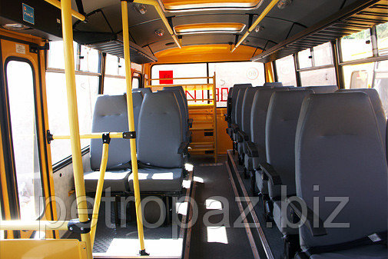

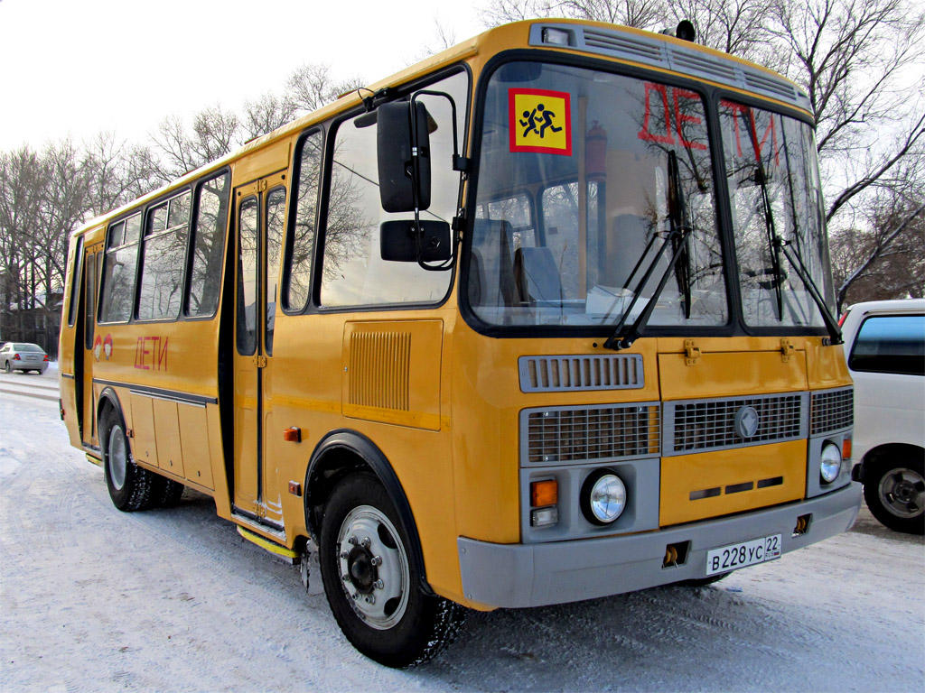
Образец вида специализированного транспортного средства

